Приложение № 1 к Договору №
от «______»____________________2024 года

СПЕЦИФИКАЦИЯ
№ п/п | Наименование  Товара (марка, и т.п.) | Производитель /страна происхождения | Ед.  изм. | Кол-во,  ед. | Цена за ед.,  руб.  (без НДС) | Общая стоимость,  руб.  (включая НДС)
 | Намоточное оборудование для сверхпроводящих катушек магнитной системы МРТ 1,5 Тл:
1. | Станок намоточный СН-20С-2500 с блоком управления ПЛК (Сенсорный экран, клавиатура) | ООО «Мир намоточных станков»/Россия | шт. | 1
ИТОГО:
Цена Договора составляет :
1. Предварительные уведомления:
1.1. Не позднее, чем за 5 (пять) рабочих дней до начала поставки, Поставщик должен направить Покупателю по электронной почте, указанной в реквизитах Договора, уведомление о готовности Товара к отгрузке, которое должно содержать следующую информацию:
- № и дату Договора;
- наименование Товара;
- габаритные размеры Товара;
- вес, кг;
- особые условия разгрузки (если это необходимо).
1.2. Не позднее, чем за 3 (три) рабочих дня до даты поставки Товара, Поставщик направляет Покупателю на согласование проекты накладных ТОРГ-12 и Акта приема-передачи (Приложение №7)в электронном виде на электронный адрес, указанный в реквизитах (при этом Поставщик не освобождается от ответственности за неправильное оформление таких документов).
1.3. Покупатель рассматривает документы в течение 2 (двух) рабочих дней и сообщает результат рассмотрения на адрес электронной почты Поставщика, указанной в реквизитах настоящего Договора. Согласованные с Покупателем отгрузочные документы на поставляемый Товар должны быть в свободном доступе, без необходимости вскрытия упаковки.
2. Условия поставки – доставка Товара на склад Покупателя.

3. Место поставки, выполнения монтажа и пуско-наладочных работ – г. Санкт-Петербург, пос. Металлострой, дорога на Металлострой, д.3
В связи с требованиями режима безопасности на территорию Покупателя допускаются только лица, имеющие российское гражданство. Водитель/экспедитор, осуществляющий доставку Товара, а также представители Поставщика, выполняющие монтаж и пуско-наладочные работы, обязательно должны иметь при себе паспорт граждан РФ.
Согласованные с Покупателем отгрузочные документы на поставляемый Товар должны быть в свободном доступе, без необходимости вскрытия упаковки.

4. Место проведения инструктажа персонала Покупателя – на территории Поставщика.

5. Срок поставки – не позднее 150 (ста пятидесяти) рабочих дней с момента заключения договора. С возможностью досрочной поставки по согласованию с Покупателем.
Перед поставкой Товара Покупатель и Поставщик проводят Предварительную приёмку Товара на территории Поставщика с оформлением Протокола предварительной приемки (Приложение № 5).

6. Срок выполнения монтажа и пуско-наладочных работ – 5 (пяти) рабочих дней с даты поставки Товара.

7. Сроки проведения инструктажа персонала Покупателя – в процессе проведения Предварительной приемки Товара с оформлением Акта проведения инструктажа (приложение № 6)

8. Передача Товара Покупателю осуществляется – единоразово.
ПОСТАВЩИК:  _________________________________/ ___________/  М.П. «_____»______________________________2024г. | ПОКУПАТЕЛЬ:  ______________________/ С.М. Синчунов/  М.П. «_____»____________________2024г.

Технический эксперт ____________________________________________________ / ____________________ /
Приложение № 2 к Договору №
от «_____»___________________2024 года

ТЕХНИЧЕСКИЕ ТРЕБОВАНИЯ

РАЗДЕЛ 1. ОБЩИЕ СВЕДЕНИЯ
Подраздел 1.1. Предмет закупки
Намоточное оборудование для сверхпроводящих катушек магнитной системы МРТ 1.5 Тл- далее Оборудование
Подраздел 1.2. Сведения о новизне
Поставляемое оборудование будет новым, выпуска 2024 года, не бывшим в употреблении, не восстановленным, не являться выставочным образцом, свободным от прав третьих лиц.
Подраздел 1.3. ОКПД 2
28.94.12.140

РАЗДЕЛ 2. ОБЛАСТЬ ПРИМЕНЕНИЯ
Поставляемое оборудование переназначено для создания опытного образца магнитной системы МРТ 1.5 Тл и разработки технологии серийного изготовления изделия. Для снижения технологических рисков, сокращения сроков и стоимости выполнения работ должно быть использовано коммерчески доступное серийно выпускаемое оборудование.

Оборудование для намотки состоит из: Намоточный станок крупногабаритной рядовой открытой горизонтальной намотки — СН-20С-2500

Поставляемое оборудование предназначено для выполнения крупногабаритной намотки изделий с автоматической раскладкой проводника.

Поставляемое оборудование должно позволять осуществлять намотку Сверхпроводящих катушек в соответствии с эскизами, представленными в приложении №1 к Техническим требованиям
Поставляемое оборудование должно иметь смоточное устройство, которое позволяет осуществлять смотку сверхпроводящего провода с бобины (приложение № 2 к Техническим требованиям) и создавать предварительный натяг провода.

РАЗДЕЛ 3. УСЛОВИЯ ЭКСПЛУАТАЦИИ
Требования к климатическому исполнению оборудования:
- Климатическое исполнение согласно ГОСТ 15150-69 – УХЛ4;
- Температура окружающей среды – +4 - +40 ⁰С;
- Относительная влажность – 90%;
- Категория пожаробезопасности и взрывобезопасности помещения, в котором будет эксплуатироваться оборудование, в соответствии с НПБ-105-2003: В4.

РАЗДЕЛ 4. ТЕХНИЧЕСКИЕ ТРЕБОВАНИЯ
Подраздел 4.1. Основные параметры и размеры
Требования к оборудованию
- Для намотки используется сверхпроводящий провод диаметром 1,42 мм. Сверхпроводящий провод представляет собой многоволоконный композит, состоящий из NbTi волокон, (без барьера из ниобия) и заключенный в стабилизирующую матрицу из бескислородной меди с нанесенной эмалевой изоляцией.
- Станок будет осуществлять намотку сверхпроводящего провода на каркасы. Размер магнитной системы с каркасами представлены в приложении 2.
Кроме того, станок будет обеспечивать намотку провода на каркасы, размеры которых составляют: по диаметру … 0.5 м … 2 м; по ширине намотки … 0.2 м. … 1.8 м.
- Станок будет позволять создавать предварительное натяжение сверхпроводящего провода (в смоточном устройстве) и иметь регулировку натяга. Сила натяжения составляет 150-250 Ньютонов.
- Раскладочный механизм станка будет позволять осуществлять ортоциклическую намотку сверхпроводящего провода в соответствии с эскизами магнитной системы МРТ 1.5 Тл в приложении 2.
- Станок будет осуществлять счёт длины проводника, количества витков, количество слоёв. Дискретность счета – 0,1 витка.
- Номинальная скорость вала намотки будет составлять 0-15 об/мин и иметь регулировку.
- Максимальный вес магнитной системы МРТ 1.5 Тл с каркасом 3000 кг.
- Габаритные размеры станка 6000х5000х3000.
- Станок будет осуществлять намотку сверхпроводящего провода на каркасы в автоматизированном режиме по составленной программе на программном обеспечении Winding-PLC и иметь ручные органы управления для контроля намотки оператором станка.
- Станок будет позволять прокладывать после каждого слоя намотки сверхпроводящего провода межслоевую изоляцию (прокладку осуществляет оператор в ручном режиме). Межслоевая изоляция представляет собой стеклоткань толщиной 0.1 мм. Укладывается с целью дальнейшей пропитки компаундом для создания монолитной структуры. Также для электрической изоляции между слоями.
- В Электронное смоточное устройство будет позволять устанавливать бобину со сверхпроводящим проводом (см. приложение 3).
- Электронное смоточное устройство будет позволять разматывать сверхпроводящий провод с бобины и подавать его в механизм раскладки для дальнейшей намотки сверхпроводящих катушек.
Подраздел 4.2. Основные технико-экономические и эксплуатационные показатели
Не предъявляются
Подраздел 4.3. Требования по надежности
Срок службы 5 лет.
Подраздел 4.4. Требования к конструкции, монтажно-технические требования
Монтажно-габаритные размеры в соответствии с требованиями, указанными в таблице подраздела 4.1.
Подраздел 4.5. Требования к материалам и комплектующим оборудования
Не предъявляются
Подраздел 4.6. Требования к стабильности параметров при воздействии факторов внешней среды
Класс защиты, IP20
Подраздел 4.7. Требования к электропитанию
Намоточный станок крупногабаритной рядовой открытой горизонтальной намотки - СН-20С-2500: Напряжение питания: 3 х 380 В ±10%, 50Гц;
Подраздел 4.8. Требования по энергопотреблению, энергосбережению и энергоэффективности
Намоточный станок крупногабаритной рядовой открытой горизонтальной намотки - СН-20С-2500: Потребляемая мощность 15 кВт;
Подраздел 4.9. Требования к средствам измерения, контрольно-измерительным приборам и автоматике
Не предъявляются
Подраздел 4.10. Требования к комплектности
Намоточный станок крупногабаритной рядовой открытой горизонтальной намотки - СН-20С-2500 включает:
- Рама станка
- Механизм намотки
- Механизм раскладки
- Задняя бабка
- Поводок
- Блок управления
- Пульт управления
- Педаль «Пуск-Стоп»
- Педаль «Заправка»
- Педаль управления скоростью
- Электронное смоточное устройство
- Компьютер-моноблок 1шт
- Компьютерная клавиатура 1шт.
- Программное обеспечение Winding-PLC
- Паспорт
Подраздел 4.11 Требования к маркировке
Маркировка поставляемого оборудования будет однозначно позволять идентифицировать это оборудование на соответствие эксплуатационным документам.
Подраздел 4.12. Требования к упаковке
Упаковка будет обеспечивать полную сохранность оборудования на весь срок транспортировки с учетом перегрузок и длительного хранения

РАЗДЕЛ 5. ТРЕБОВАНИЯ ПО ПРАВИЛАМ СДАЧИ И ПРИЕМКИ
Подраздел 5.1. Порядок сдачи и приемки
Приемка Оборудования по количеству, качеству и комплектности осуществляется Покупателем в порядке, определенном Инструкциями Госарбитража СССР «О порядке приемки продукции производственно-технического назначения и товаров народного потребления по количеству» № П-6 от 15.06.1965 г. и «О порядке приемки продукции производственно-технического назначения и товаров народного потребления по качеству» № П-7 от 25.04.1966г. с последующими изменениями и дополнениями к ним, в части, не противоречащей нормам ГК РФ. Отсутствие сопроводительной документации, удостоверяющей качество, и ее несоответствие установленным требованиям является основанием для возврата продукции.
Подраздел 5.2. Требования по передаче заказчику технических и иных документов при поставке стандартного промышленного оборудования
Оборудование будет обеспечено комплектом документации, включающим:
1) Руководство по эксплуатации;
2) Паспорт;
3) Комплект электрических схем Оборудования;
5) Описание электроприводов;
6) Перечень кодов ошибок;
7) Адреса, телефоны, электронная почта сервисной службы в России для технической поддержки и другую документацию, поставляемую изготовителем, в том числе гарантийные обязательства;
8) Перечень компонентов, требующих регламентируемого обслуживания и замены с указанием артикулов и наименований, согласно спецификаций на Оборудование;
9) Сертификат качества от изготовителя Оборудования;
10) Товаротранспортная накладная, Накладная ТОРГ-12/УПД, Акт приема-передачи
11) Акт предварительной приёмки;
12) Акт проведения инструктажа;

РАЗДЕЛ 6. ТРЕБОВАНИЯ К ТРАНСПОРТИРОВАНИЮ
Повреждение оборудования при транспортировке не допускается. Поврежденное оборудование будет заменено поставщиком на основании акта входного контроля. Транспортировка оборудования допускается грузовым автотранспортом.

РАЗДЕЛ 7. ТРЕБОВАНИЯ К ХРАНЕНИЮ
Хранение осуществлять в оригинальной заводской упаковке с соблюдением условий, установленными предприятием-изготовителем.

РАЗДЕЛ 8. ТРЕБОВАНИЯ К ОБЪЕМУ И/ИЛИ СРОКУ ПРЕДОСТАВЛЕНИЯ ГАРАНТИЙ

Поставщик будет нести гарантийные обязательства в течение 12 месяцев с даты подписания сторонами Акта выполненного монтажа и пуско-наладочных работ. В течение гарантийного срока Поставщик осуществляет за свой счет в согласованные с Покупателем сроки, шесть календарных месяцев, ремонт/замену оборудования, имеющего дефекты/вышедшего из строя по вине Поставщика.

РАЗДЕЛ 9. ТРЕБОВАНИЯ ПО РЕМОНТОПРИГОДНОСТИ
Согласно техническим требованиям изготовителя.

РАЗДЕЛ 10. ТРЕБОВАНИЯ К ОБСЛУЖИВАНИЮ
Согласно техническим требованиям изготовителя.

РАЗДЕЛ 11. ЭКОЛОГИЧЕСКИЕ ТРЕБОВАНИЯ
Не предъявляются

РАЗДЕЛ 12. ТРЕБОВАНИЯ ПО БЕЗОПАСНОСТИ
Сопротивление изоляции оборудования будет составлять 20 МОм, класс защиты от поражения электрическим током по ГОСТ 58698-2019.

РАЗДЕЛ 13. ТРЕБОВАНИЯ К КАЧЕСТВУ И КЛАССИФИКАЦИЯ ОБОРУДОВАНИЯ
Поставка оборудования сопровождается передачей Покупателю декларации соответствия (качества), к которому относятся этикетки, паспорта, выпущенные Изготовителем, удостоверяющие качество оборудования и позволяющие идентифицировать поставляемое оборудование.

РАЗДЕЛ 14. ТЕХНИЧЕСКОЕ СОПРОВОЖДЕНИЕ СТАНДАРТНОГО ПРОМЫШЛЕННОГО ОБОРУДОВАНИЯ
14.1. Поставщик в срок 30 календарных дней после заключения договора предоставляет Покупателю по электронной почте документацию:
- Чертеж общего вида;
- Монтажный чертеж;
- Электрические схемы;
Срок согласования документации Сторонами _10_календарных дней

14.2. Перед поставкой Товара Покупатель и Поставщик производят Предварительную приёмку Товара на территории Поставщика с оформлением Акта предварительной приемки. Проверяется комплектность Товара, качество изготовления деталей и узлов (техническое состояние товара), отсутствие видимого производственного брака, соответствие Товара всем требованиям технического задания. Товар будет поставлен комплектно, единовременно, обеспечивать полную конструктивную и функциональную совместимость.

14.2. В Процессе предварительной приемки Представитель Поставщика проводит инструктаж для 2 (двух) представителей Покупателя, с оформлением Акта проведения Инструктажа, включающий в себя описание принципов работы Товара, назначение исполнительных узлов оборудования, основы техники безопасности по работе с Товаром.
  - Поставщик после поставки Товара на территорию Покупателя проводит монтаж Товара на подготовленном Покупателем фундаменте, подключение к инженерным сетям Покупателя.
Покупатель заранее подготавливает место для установки Товара и подводит необходимые коммуникации в соответствии с паспортом на товар.
После проведения монтажа производится пуско-наладочные работы, которые включают пробный запуск Товара представителем Поставщика. В процессе пробного запуска демонстрируется работоспособность Товара, проводится проверка Товара на соответствие заявленных технических характеристик. Производится базовая настройка станка.
В процессе пробного запуска представитель Поставщика оказывает консультационные услуги по изготовлению сверхпроводящих катушек магнитной системы МРТ 1.5 Тл на намоточном Оборудовании. В консультационные услуги входит составление программы (на поставляемом программном обеспечении Winding-PLC совместно с Покупателем и Поставщиком) и пробная намотка образцов катушки под руководством представителя Поставщика. В пробную намотку входит намотка первого слоя и трёх витков второго слоя образца катушки (в соответствии с чертежом из приложения 2 / по согласованию) на технологической оснастке Покупателя, рабочей документации Покупателя и расходных материалах Покупателя по созданной совместно программе.
По завершению монтажа и пуско-наладочных работ оформляется Акт выполненного монтажа и пуско-наладочных работ.
В процессе пробной намотки Покупатель может выявить недостатки Товара, влияющие на процесс намотки, о чем составляется Акт несоответствия.
Срок и перечень устранения недостатков согласовывается Покупателем и Поставщиком.
Поставщик за свой счёт в согласованные с Покупателем сроки, в один календарный месяца устраняет выявленные недостатки.
Срок проведения монтажа, пуско-наладочных работ с пробным запуском - 5 (пяти) рабочих дней с даты поставки Товара.
В рамках договора поставки Товара поставщик проводит инструктаж процессу намотки и составлению программ, а также проверку технологической оснастки. Намоточные программы составляет технолог (Покупателя) / оператор (Покупателя) станка в рамках инструктажа, Поставщик-контролирует исполнимость этих программ на намоточном станке.

РАЗДЕЛ 15. ДОПОЛНИТЕЛЬНЫЕ (ИНЫЕ) ТРЕБОВАНИЯ
Персонал Поставщика, проводящий монтаж, пуско-наладочные работы и пробный запуск на площадке Покупателя будет соблюдать требования внутриобъектового режима АО «НИИЭФА».
В момент передачи Товара Покупателю и перед допуском к осуществлению монтажа и пуско-наладочных работ Поставщик предоставит Покупателю:
- Приказ о назначении ответственного лица за передачу Товара Покупателю. Поставщик обеспечит присутствие ответственных лиц в момент распаковки и приемки Товара совместно с представителями ОТК Покупателя;
- Приказ о назначении ответственного за охрану труда и пожарную безопасность на объекте Покупателя;
- Приказ о назначении лиц ответственных за электробезопасность на объекте Покупателя, имеющих квалификационное удостоверение.
- Скан-копию журнала регистрации инструктажа на рабочем месте с подписью ответственного лица Поставщика;
- Скан-копию журнала учёта инструктажей по пожарной безопасности с подписью ответственного лица Поставщика;
- Скан-копию журнала учета работ по наряду-допуску с подписью ответственного лица Поставщика;
- ПНР Товара с подписью ответственного лица Поставщика;
Поставщик обеспечивает персонал, проводящий монтаж и пуско-наладочные работы, на площадке Покупателя, необходимыми для осуществления работ инструментами.

РАЗДЕЛ 16. ТРЕБОВАНИЯ К КОЛИЧЕСТВУ, МЕСТУ И СРОКУ (ПЕРИОДИЧНОСТИ) ПОСТАВКИ
Поставка Товара в соответствии с Перечнем Товара (приложение № 1) к техническому заданию осуществляется одной партией не позднее 150 (ста пятидесяти) рабочих дней с момента заключения договора. С возможностью досрочной поставки по согласованию с Покупателем.

РАЗДЕЛ 17. ТРЕБОВАНИЕ К ФОРМЕ ПРЕДСТАВЛЯЕМОЙ ИНФОРМАЦИИ
Поставляемая сопроводительная документация будет на русском языке, и на бумажном носителе.

РАЗДЕЛ 18. ТРЕБОВАНИЯ К ТЕХНИЧЕСКОМУ ОБУЧЕНИЮ ПЕРСОНАЛА ЗАКАЗЧИКА
Не предъявляются
РАЗДЕЛ 20. ПЕРЕЧЕНЬ ПРИЛОЖЕНИЙ

№ п/п | Наименование приложения | №№ стр.
1 | Эскизы магнитной системы МРТ 1.5 Тл | 28-30
2 | Исходная фасовка провода – чертеж бобины | 31

ПОСТАВЩИК:  ________________________/ ___________ /  М.П. «_____»____________________2024г. | ПОКУПАТЕЛЬ:  _____________________/ С.М. Синчунов /  М.П. «_____»____________________2024г.

Технический эксперт -_________________/_____________________/

Приложение № 1 к Техническим требованиям
к Договору № от «___» ___________________ 2024 года

Эскизы Магнитной системы МРТ 1.5 Тл
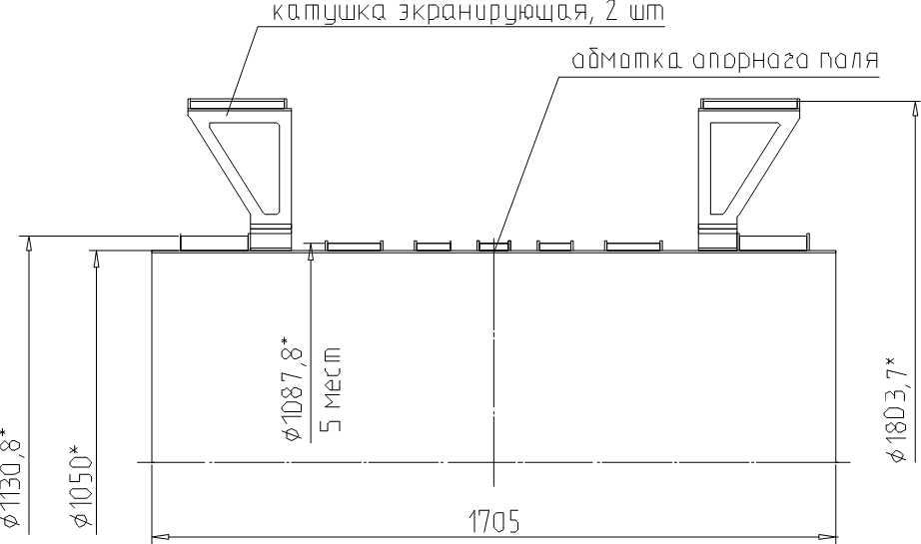
Рисунок 1 – Общий вид Магнитной системы

Рисунок 1 – Общий вид Семи катушек на каркасе (тип намотки провода - ортоциклическая)

Рисунок 3 – Общий вид катушки на каркасе с радиусом 883 мм

Приложение № 2 к Техническим требованиям
к Договору № 24576/320 от «___» ___________________ 2024 года

Исходная фасовка провода – чертеж бобины
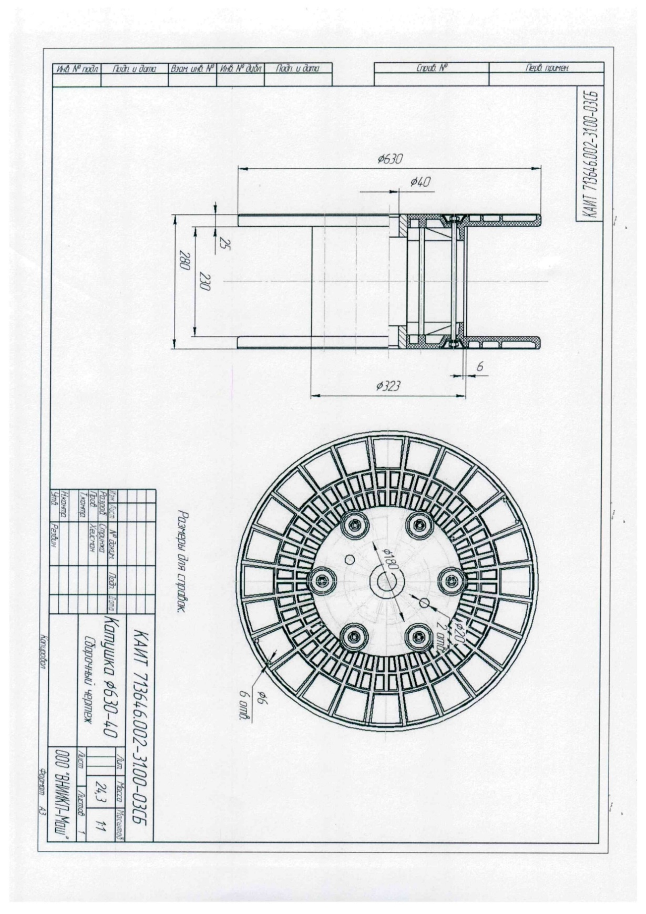

ПОСТАВЩИК:  ________________________/ ____________/  М.П. «_____»____________________2024г. | ПОКУПАТЕЛЬ:  _____________________/ С.М. Синчунов /  М.П. «_____»____________________2024г.

Технический эксперт -________________________/_____________________/

ПРОТОКОЛ ПРЕДВАРИТЕЛЬНОЙ ПРИЕМКИ
к Договору поставки ___________от «___» ________________________ 2024 года
Индивидуальный предприниматель Синчунов Сергей Михайлович (ИП Синчунов С.М.), именуемое в дальнейшем «Покупатель», в лице_________, действующего на основании ________, с одной стороны, и ______________, именуемое в дальнейшем «Поставщик», в лице___________, действующего на основании ________, с другой стороны, совместно именуемые в дальнейшем «Стороны», а по отдельности «Сторона», составили настоящий Акт о следующем:

- Покупатель и Поставщик произвели Предварительную приёмку Товара на территории Поставщика

- Была осуществлена проверка на комплектность Товара, качество изготовления деталей и узлов (техническое состояние товара), отсутствие видимого производственного брака, соответствие Товара всем требованиям Договора.

- Товар отвечает Техническим требованиям (приложение № 2).

- ________________________________________________________________________
(комментарии)

ПОКУПАТЕЛЬ:  ___________________/_______________/  М.П. «_____»____________________2024г. | ПОСТАВЩИК:  _________________/________________/  М.П. «_____»____________________2024г.

Технический эксперт _________________________________________/____________

ФОРМА СОГЛАСОВАНА:

ПОСТАВЩИК:  _______________________/ _______________/  М.П. «_____»____________________2024г. | ПОКУПАТЕЛЬ:  ______________________/ С.М. Синчунов /  М.П. «_____»____________________2024г.

П

Приложение № к Договору
от «___» _______________2024 года

ФОРМА
АКТ ПРОВЕДЕНИЯ ИНСТРУКТАЖА
к Договору поставки от «____» ________________________ 2024 года

Индивидуальный предприниматель Синчунов Сергей Михайлович (ИП Синчунов С.М.),, именуемое в дальнейшем «Покупатель», в лице_________, действующего на основании ________, с одной стороны, и ______________, именуемое в дальнейшем «Поставщик», в лице___________, действующего на основании ________, с другой стороны, совместно именуемые в дальнейшем «Стороны», а по отдельности «Сторона», составили настоящий Акт о следующем:

1. Инструктаж персонала Покупателя Поставщиком проведен в полном объеме

ПОКУПАТЕЛЬ:  ___________________/_______________/  М.П. «_____»____________________2024г. | ПОСТАВЩИК:  _________________/________________/  М.П. «_____»____________________2024г.

Технический эксперт ______________________________________/____________

ФОРМА СОГЛАСОВАНА:

ПОСТАВЩИК:  ___________________/ ___________/  М.П. «_____»____________________2024г. | ПОКУПАТЕЛЬ:  _________________/ С.М. Синчунов /  М.П. «_____»____________________2024г.

Приложение № к Договору№
от «_____» ________________ 2024 года

ФОРМА

АКТ ПРИЕМА-ПЕРЕДАЧИ ТОВАРА

от «____»_________ 20__ г.

ПО ДОГОВОРУ № от «___» _____________________ 2024 г.

___________________________, именуемое в дальнейшем «Поставщик», в лице, действующего на основании, с одной стороны и Индивидуальный предприниматель Синчунов Сергей Михайлович (ИП Синчунов С.М.), именуемое в дальнейшем «Покупатель», в лице __________________, действующего на основании _______________________, с другой стороны, составили настоящий акт о следующем:

Поставщик доставил, а Покупатель принял следующий Товар согласно Спецификации (приложение № 1 к Договору):
______________________________________________________ (описание Товара)
Одновременно с товаром Поставщиком передана, а Покупателем получена следующая сопроводительная документация на товар:
- счет-фактура от «___»__________20___№ _____________/УПД
- товарная накладная формы № ТОРГ-12/УПД от «___»__________202___ №________
______________________________________________________(иная документация)

Настоящий акт подтверждает факт передачи товара от Поставщика к Покупателю, но не является подтверждением его приемки Покупателем по качеству/количеству. Приемка товара по количеству/качеству осуществляется в соответствии с положениями статьи 5 Договора.

ПОСТАВЩИК:  ___________________/_______________/  М.П. «_____»____________________2024г. | ПОКУПАТЕЛЬ:  _________________/________________/  М.П. «_____»____________________2024г.

ФОРМА СОГЛАСОВАНА
ПОСТАВЩИК:  ___________________/ _____________/  М.П. «_____»____________________2024г. | ПОКУПАТЕЛЬ:  ___________________/ С.М. Синчунов /  М.П. «_____»____________________2024г.

Приложение № к Договору№

от «_____» ________________ 2024 года

форма

АКТ ВЫПОЛНЕННОГО МОНТАЖА И ПУСКО-НАЛАДОЧНЫХ РАБОТ

к Договору поставки № от «____» ________________________ 2024 года

Индивидуальный предприниматель Синчунов Сергей Михайлович (ИП Синчунов С.М.),, именуемое в дальнейшем «Покупатель», в лице_________, действующего на основании ________, с одной стороны, и ______________, именуемое в дальнейшем «Поставщик», в лице___________, действующего на основании ________, с другой стороны, совместно именуемые в дальнейшем «Стороны», а по отдельности «Сторона», составили настоящий Акт о следующем:

1. Монтаж и пуско-наладочные работы Поставщиком выполнены в полном объеме и приняты Покупателем без замечаний.
Товар находится в рабочем состоянии и отвечает Техническим требованиям (Приложение № 2) к Договору).

ПОСТАВЩИК:  ___________________/_______________/  М.П. «_____»____________________2024г. | ПОКУПАТЕЛЬ:  _________________/________________/  М.П. «_____»____________________2024г.

ФОРМА СОГЛАСОВАНА:

ПОСТАВЩИК:  ___________________/ _____________/  М.П. «_____»____________________2024г. | ПОКУПАТЕЛЬ:  _____________________/ С.М. Синчунов /  М.П. «_____»____________________2024г.

